Материально-техническая база
Санкт-Петербургского государственного образовательного бюджетного учреждения дополнительного образования детей детско-юношеской спортивной школы Петроградского района Санкт-Петербурга

№ п/п | Наименование | Показатели
Часть здания по адресу: Санкт-Петербург, Каменноостровский проспект д.36/73

1 | Зал хореографии № 1 (1 этаж) | Площадь 226,0 кв.м, покрытие паркет, зеркала, хореографический станок, гимнастические стенки, ковровое покрытие, гимнастические скамейки, гимнастический плинт
2 | Тренажерный зал (1 этаж) | Площадь 75,7 кв.м, покрытие паркет, гимнастические стенки, 18 тренажеров, зеркала
3 | Зал борьбы № 2 (1 этаж) | Площадь 73,7 кв.м, борцовский ковер, гимнастические стенки, гимнастические скамейки
4 | Зал борьбы № 3 (1 этаж) | Площадь 67,0 кв.м, покрытие паркет, будо-маты, гимнастические стенки, зеркала, манекен
5 | Большой зал (2 этаж) | Площадь 286,2 кв. м, спортивное покрытие, передвижные баскетбольные стойки, гимнастические стенки, ковровое покрытие для художественной гимнастики, канаты
6 | Зал хореографии № 2 (2 этаж) | Площадь 97,5 кв.м, покрытие линолеум, ковровое покрытие, хореографический станок, гимнастические стенки, зеркала, гимнастический плинт
7 | Зал хореографии № 3 (2 этаж) | Площадь 88,6 кв.м, покрытие линолеум, ковровое покрытие, хореографический станок, гимнастические стенки, зеркала, гимнастический плинт
8 | Зал борьбы № 1 (2 этаж) | Площадь 89,5 кв.м, борцовский ковер, гимнастические скамейки, манекен
9 | Медпункт | Площадь 25,5 кв.м
10 | Гардероб | На 150 мест
11 | Конференц-зал | На 40 мест
Арендованная спортивная база по адресу: Санкт-Петербург, пр.Динамо, д.44 и Пискаревский пр.,д.23
1 | Гребная база | Гребной бассейн распашной, зал ОФП
2 | Футбольное поле | искусственное покрытие, 90 х 60 м.
3 | Плавательный бассейн | 25 м, 4 дорожки
4 | Зал бокса | ринг
5 | Гимнастический комплекс | Спортивный зал 18 х36 м и батутный зал

Большой зал
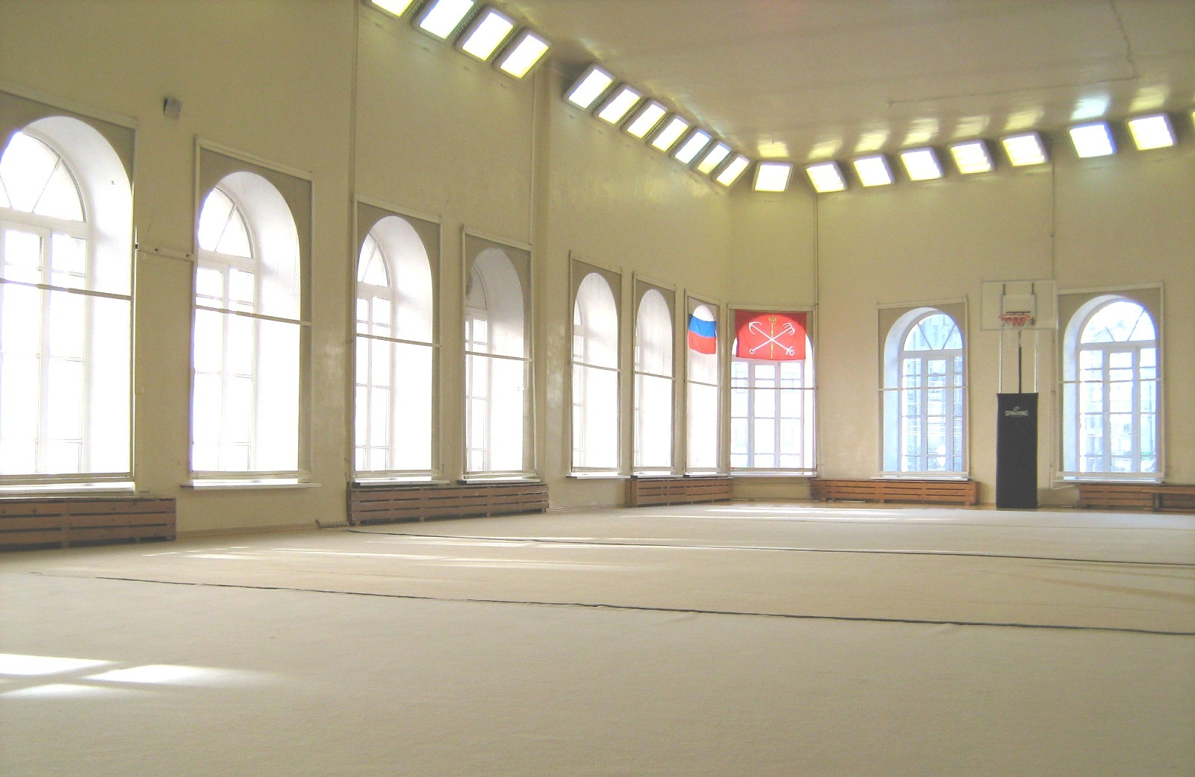

Зал борьбы № 1
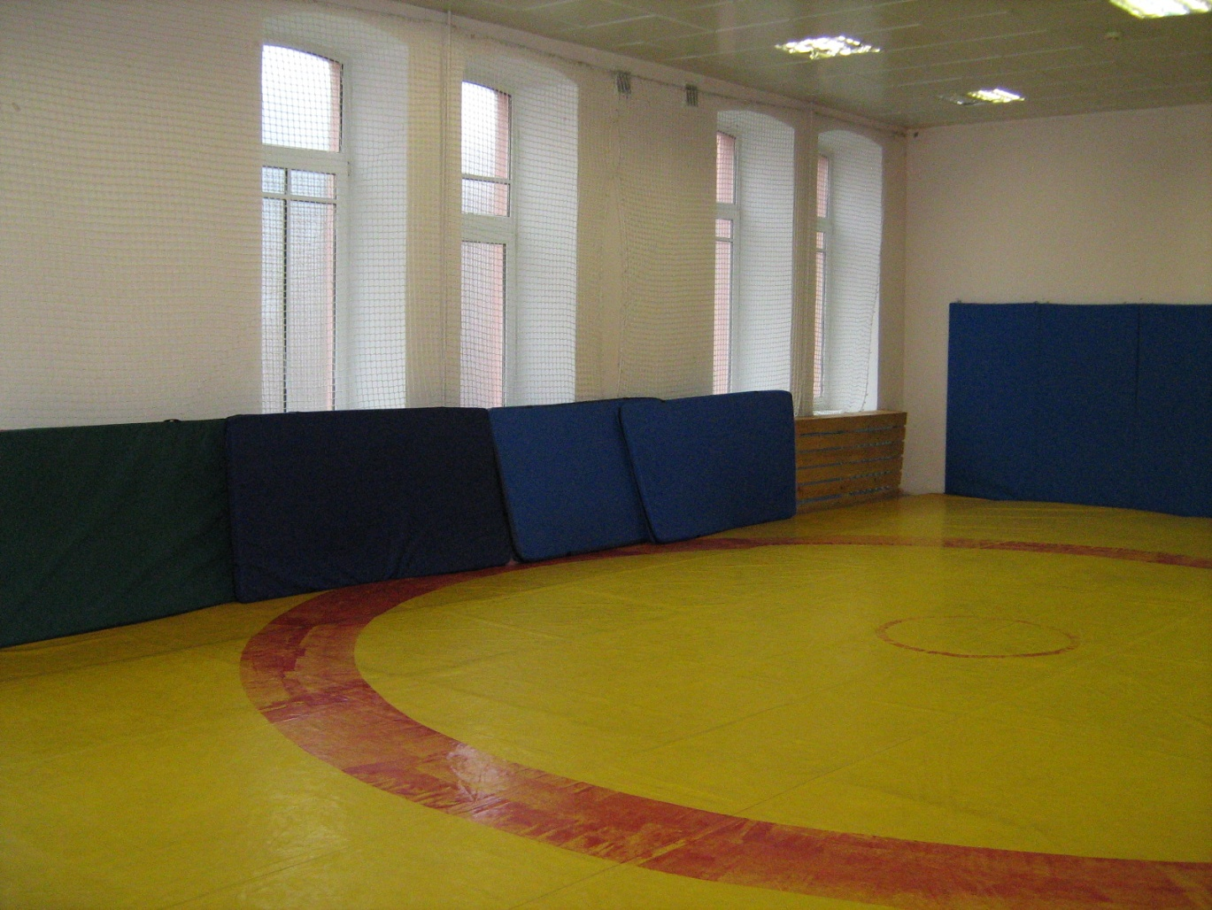

Зал борьбы № 2
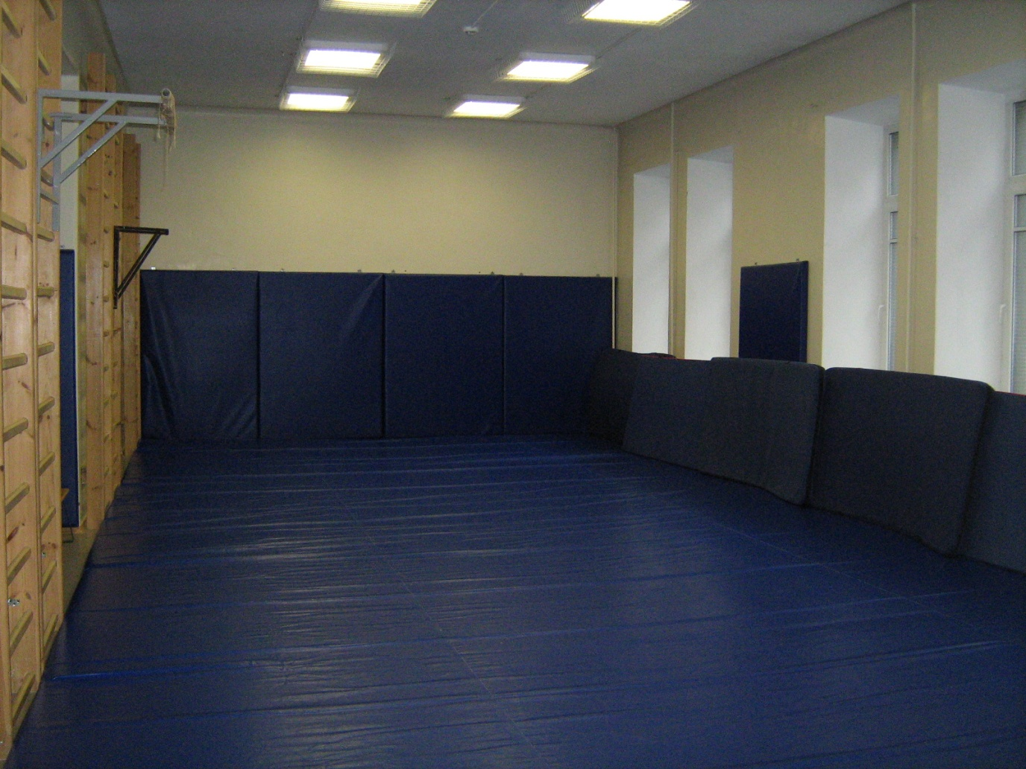

Зал борьбы № 3
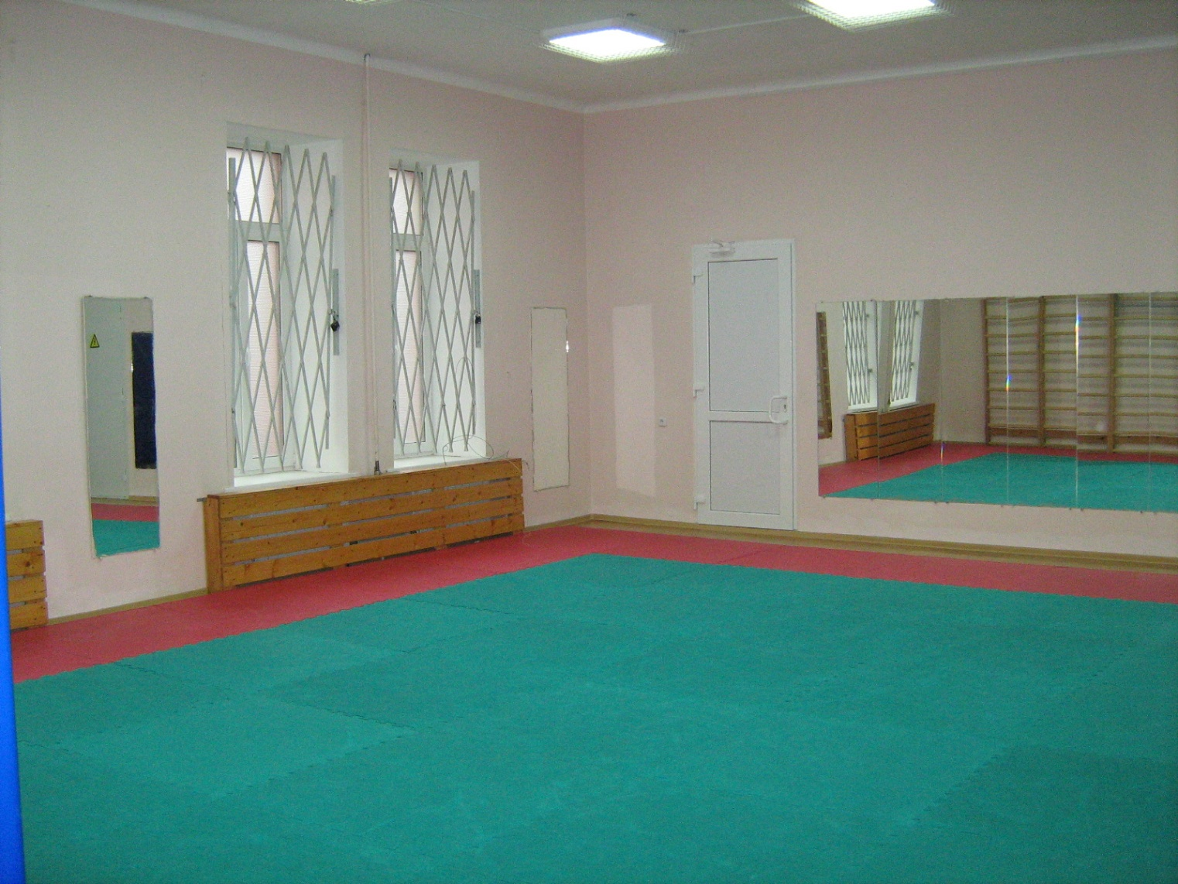

Тренажерный зал
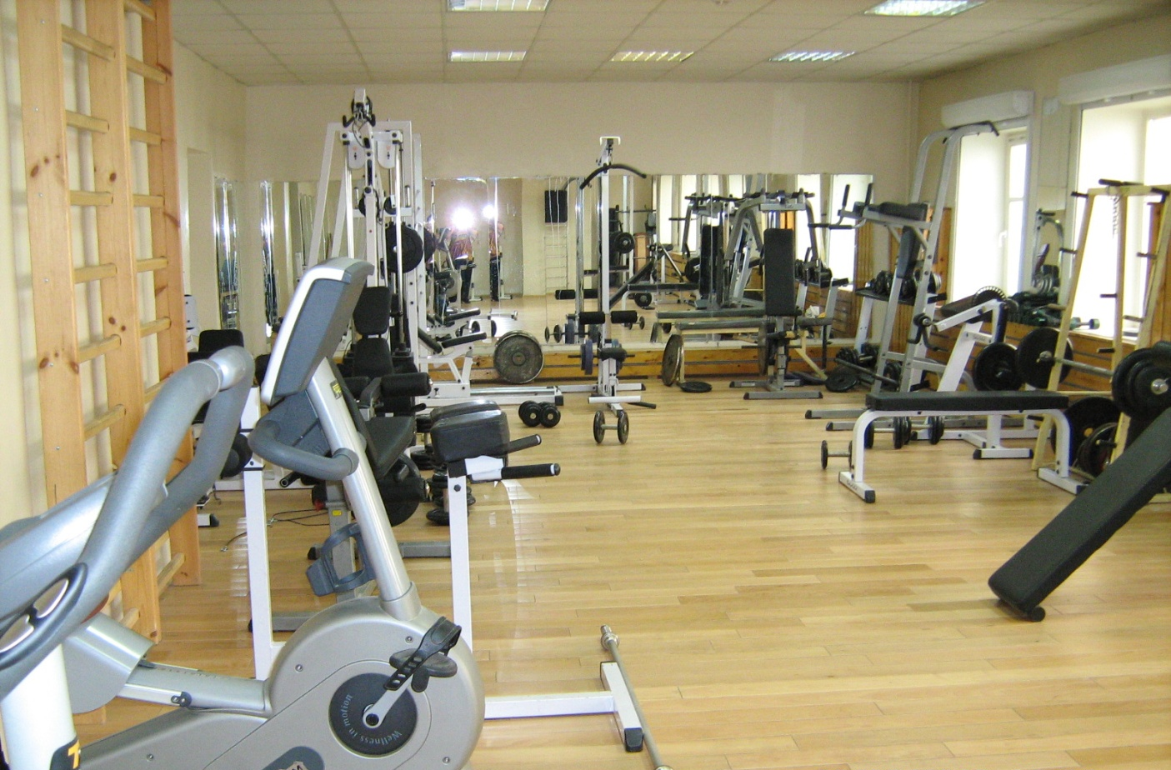

Зал хореографии № 1
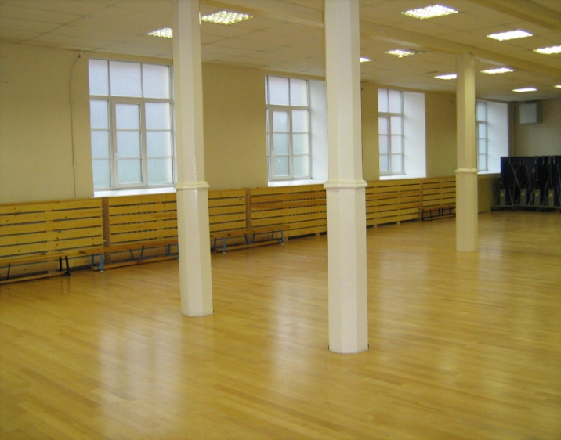

Зал хореографии № 2
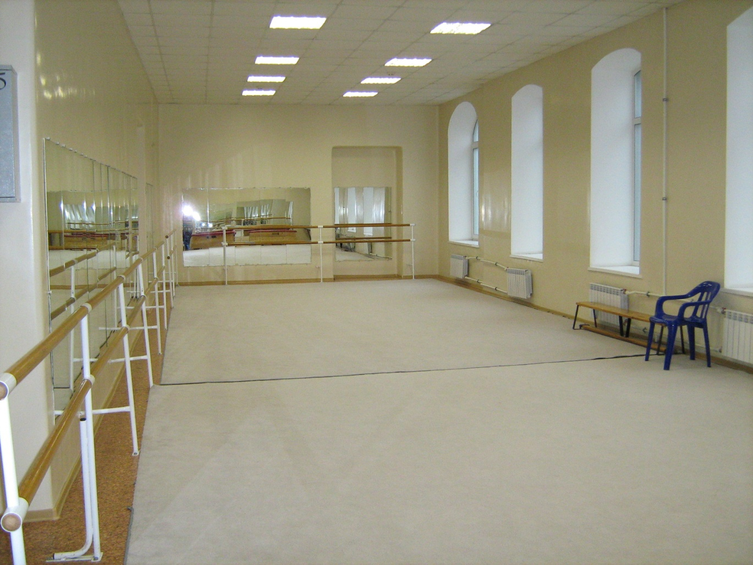

Зал хореографии № 3
